Лабораторная работа №1
1. Вычислить  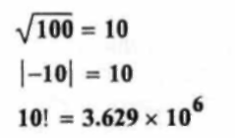 | Комментарий:  1) Запишите выражение до знака "=", используя панели "Калькулятор" и "Вычисления", затем нажмите на клавиатуре клавишу "=", выражение будет посчитано.

2. Заданы переменные а, Ь, с. Вычислить значение переменных Z и N.
Объявим переменные:
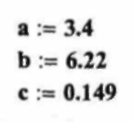
Определим Z и N:
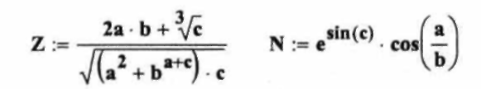
Посчитаем выражения: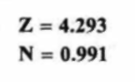
3. Выполнить следующие операции с комплексными числами.
Определим переменные: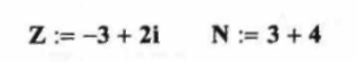
Высчитаем: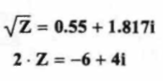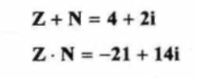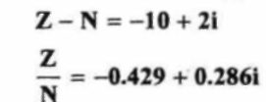
4. Выполнить следующие операции.

а) найти сумму чисел и их произведение
рассмотрим диапазон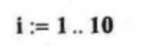
посчитаем сумму

посчитаем произведение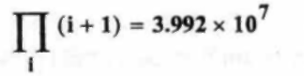

б) оценить и найти значения определенных интегралов
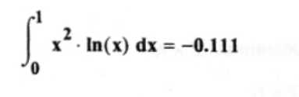 | Для расчета значения интеграла (производной) определите пределы интегрирования и используйте знак "=".
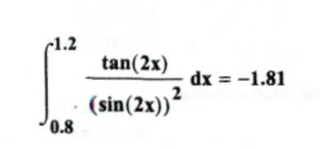

в) оценить значения производных и найти их значения при х =2
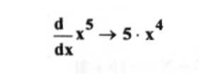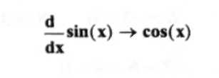
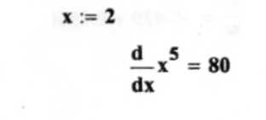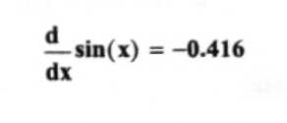
5. Построить графики функции.

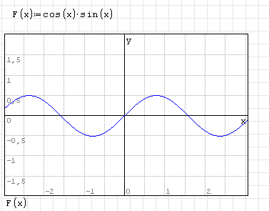

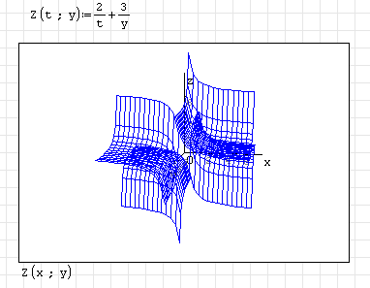
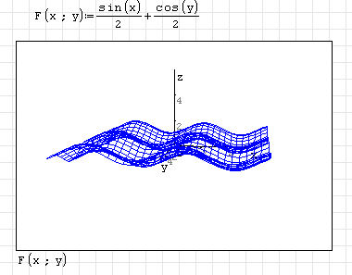

6. Система линейных уравнений может быть представлена в матричном виде Ах = Ь, где А -матрица коэф. при х в системе; х - матрица переменных x_{1,} х₂,…; b - матрица свободных членов. Решением системы является произведение обратной матрицы А на матрицу Ь, т.е. х = А⁻¹ * Ь.
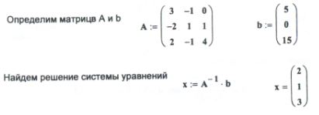

Задания для самостоятельной работы
1) Вычислить значения выражений
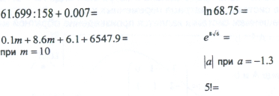
2) Найти значение функции
